*Τροφή για σκέψη και μελέτη*

**1.** Μια σφαίρα κινείται ευθύγραμμα και στο παρακάτω σχήμα 1 βλέπετε την θέση της Α για to=0.



**σχήμα 1**



**σχήμα 2**

Αν η ταχύτητα της σφαίρας μεταβάλλεται όπως στο διπλανό διάγραμμα (σχήμα 2):

A) Να χαρακτηρίσεις την κίνηση της σφαίρας:

i) Από 0-2s

ii) Από 2s-4s.

Β) Να βρεις την θέση της σφαίρας την χρονική στιγμή t1=2s.

Γ) Υπολόγισε τη μεταβολή της ταχύτητας από 2s-4s.

Δ) Υπολόγισε την επιτάχυνση της σφαίρας για το διάστημα 2s-4s.

Ε) Βρες την ταχύτητα της σφαίρας τη χρονική στιγμή t2=3,5s.

**2**. Ένα υλικό σημείο κινείται ευθύγραμμα



**σχήμα 3**

και την χρονική στιγμή tο=0 έχει ταχύτητα αλγεβρικής τιμής

υ0=2m/s, ενώ η επιτάχυνσή του σε συνάρτηση με

το χρόνο, δίνεται στο διάγραμμα του σχήματος 3.

α) Υπολόγισε το εμβαδόν του γκριζαρισμένου ορθογωνίου. Τι εκφράζει το εμβαδόν αυτό;

β) Ποια η τιμή της ταχύτητας τη χρονική στιγμή t1=10s;

**3.** Ένα σώμα κινείται ευθύγραμμα με σταθερή ταχύτητα u0=20m/s. Τη χρονική στιγμή tο=0 το σώμα αποκτά σταθερή επιτάχυνση α=4m/s2. Να υπολογίσεις:

α. Σε πόσο χρόνο θα διπλασιαστεί η ταχύτητα του;

β. Πόση θα είναι η μετατόπιση του σε αυτό το χρονικό διάστημα;

**4.** Στα φανάρια βρίσκεται σταματημένη μια Ferrari που μπορεί να αναπτύξει επιτάχυνση αF=3m/sec2. Μόλις ανάβει το πράσινο περνά δίπλα απ΄ την Ferrari ένα Smart με ταχύτητα 18km/h, το οποίο μπορεί να αναπτύξει επιτάχυνση αs=2m/sec2.

α) Πότε από τη στιγμή που θα ανάψει το πράσινο η Ferrari θα προσπεράσει το Smart ; Τι ταχύτητα θα έχει αναπτύξει;

β) Σε πόση απόσταση από τα φανάρια θα γίνει η προσπέραση;

γ) Να γίνουν τα διαγράμματα επιτάχυνσης, ταχύτητας και διαστήματος συναρτήσει του χρόνου και για τα δύο οχήματα στο ίδιο σύστημα αξόνων. [10sec, 30m/sec, 150m]

**5.** Από ένα σημείο Μ ενός ευθύγραμμου δρόμου διέρχεται ένα όχημα Α με σταθερή ταχύτητα υ1=4m/sec. Μετά από 2 sec διέρχεται από το Μ κινούμενο προς την ίδια κατεύθυνση ένα άλλο όχημα Β με ταχύτητα υο=10m/sec και επιβράδυνση α=2m/sec2.

α)Σε πόσο χρόνο από τη διέλευση του πρώτου από το Μ θα συναντηθούν τα δύο οχήματα

για πρώτη φορά;

β)Επίσης να γίνει το διάγραμμα του διαστήματος συναρτήσει του χρόνου και για τα δύο σώματα στο ίδιο σύστημα αξόνων. [4sec]

**6.** Υπέθεσε ότι σε καλούν να δώσεις συμβουλή σε ένα δικηγόρο πάνω σε ότι αφορά τη φυσική που χρειάζεται σε μία υπόθεση του. Η ερώτηση είναι κατά πόσο ένας οδηγός ξεπέρασε το όριο ταχύτητας των 30km/h πριν αντιληφθεί τον κίνδυνο και πατήσει το φρένο. Το μήκος των σημαδιών του φρένου στο δρόμο ήταν 20m. Ο αστυνομικός έκανε τη λογική υπόθεση ότι η μέγιστη επιβράδυνση του αυτοκίνητου δεν ξεπερνά την επιτάχυνση ενός σώματος που πέφτει ελεύθερα και φυλάκισε τον οδηγό για υπερβολική ταχύτητα. Έτρεχε υπερβολικά; Εξήγησε.

[Ναι]

**7.** Μια βέσπα με αρχική ταχύτητα u0=2m/sec, αρχίζει να επιταχύνει με σταθερή επιτάχυνση μέτρου 0,4m/sec2 σε ευθύγραμμο δρόμο.

α) πόσο γρήγορα κινείται η βέσπα μετά από 20sec;

β) πόσο διάστημα έχει διανύσει στα 20sec;

γ) ποια είναι η μέση ταχύτητα της στα 20sec;

δ) πόσο διάστημα πρέπει να διανύσει η βέσπα ώστε η ταχύτητα της να γίνει 18m/sec;

[10m/s-120m-0,6m/s-400m]

**8**. Ένα αυτοκίνητο διέρχεται από ένα σημείο Α όταν tο=0, κινούμενο με σταθερή ταχύτητα υ=8m/s και μετά από χρόνο 6s φτάνει σε ένα σημείο Β. Στη θέση αυτή, το αυτοκίνητο φρενάρει αποκτώντας σταθερή επιβράδυνση μέτρου α=2m/s2 (σχήμα 4 ).



**σχήμα 4**

α) Πόσο απέχει το σημείο Β από το Α;

β) Ποια χρονική στιγμή η ταχύτητα του αυτοκινήτου μηδενίζεται;

γ) Σε πόση απόσταση από το σημείο Α σταματά το όχημα;

δ) Να κάνεις το διάγραμμα της μετατόπισης του αυτοκινήτου σε συνάρτηση με το χρόνο από tο=0 μέχρι τη χρονική στιγμή που σταματά.



**σχήμα 5**

**9.** Ένα σώμα κινείται κατά μήκος μιας ευθείας και

στο διάγραμμα του σχήματος 5 δίνεται η ταχύτητά του σε συνάρτηση με το χρόνο.

Α) Να βρεθεί η μετατόπιση του σώματος:

α) από 0-4s, …………. β) από 4s –6s, ………..

γ)από 0-6s…….

Β) Ποια η μέση ταχύτητα του από 0-6s;

**10.** Ένα υλικό σημείο κινείται ευθύγραμμα και στο σχήμα 6

δίνονται οι θέσεις του τις χρονικές στιγμές t1=2 και t2=6s ενώ οι αντίστοιχες ταχύτητες του είναι υ1=10m/s και υ2=2m/s . Η ταχύτητα του μεταβάλλεται με σταθερό ρυθμό



**σχήμα 6**

α) Ποια η μετατόπιση του υλικού σημείου;

β) Πόση είναι η μέση ταχύτητα του;

γ) Ποια είναι η μεταβολή της ταχύτητάς του;

δ) Ποια η είναι η επιτάχυνσή του;

**11.** Δύο σώματα Α και Β τη χρονική στιγμή tο=0, βρίσκονται στο ίδιο σημείο Ο ενός ευθύγραμμου δρόμου και στο διάγραμμα του σχήματος 7 δίνονται οι ταχύτητές τους σε συνάρτηση με το χρόνο.



**σχήμα 7**

α) Να υπολογισθεί η τιμή της επιτάχυνσης

κάθε σώματος.

β) Ποιες οι ταχύτητες των δύο σωμάτων τη χρονική στιγμή t1=12s;

γ) Ποια χρονική στιγμή τα δύο σώματα έχουν ίσες ταχύτητες;

δ) Ποιο σώμα προηγείται και κατά ποια απόσταση, τη στιγμή που και τα δύο έχουν ίσες ταχύτητες;

ε) Ποια χρονική στιγμή το Β αλλάζει φορά κίνησης;

[-0,25m/s2, 0,5m/s2- 5m/s, 8m/s- 8s- 24m- 32s]

**12**. Ένα όχημα κινείται σε ευθύγραμμο δρόμο και η ταχύτητά του μεταβάλλεται όπως στο διάγραμμα του σχήματος 8.

α) Να υπολογιστεί η επιτάχυνση του οχήματος.

β) Ποια η ταχύτητα του τη χρονική στιγμή t1=10s;

γ) Να γίνει η γραφική παράσταση της μετατόπισης του οχήματος σε συνάρτηση με το χρόνο.

δ) Να γίνει επίσης το διάγραμμα του διαστήματος σε συνάρτηση με το χρόνο.



**σχήμα 8**

**13.** Ένα σώμα κινείται κατά μήκος ευθύγραμμου

δρόμου και τη στιγμή tο=0 περνά από ένα σημείο Ο, που

θεωρούμε ότι xο=0. Στο διάγραμμα του σχήματος 9 δίνεται η ταχύτητα του

σώματος σε συνάρτηση με το χρόνο.



**σχήμα 9**

α) Να υπολογιστεί η επιτάχυνση του για τα χρονικά διαστήματα 0-4s και 4s-8s.

β) Ποια η θέση του σώματος τη χρονική στιγμή t1=4s;

γ) Ποια χρονική στιγμή t2 η ταχύτητα του σώματος είναι ίση με υ2=11m/s για πρώτη φορά;

δ) Ποια η θέση του σώματος τη χρονική στιγμή t3=5s;

**14.** Στο σχήμα 10 φαίνονται τα διανύσματα των ταχυτήτων τεσσάρων κινητών Α,Β,C και D, ανά ίσα χρονικά διαστήματα. Μπορείς να βρεις τι κίνηση κάνει το κάθε κινητό;

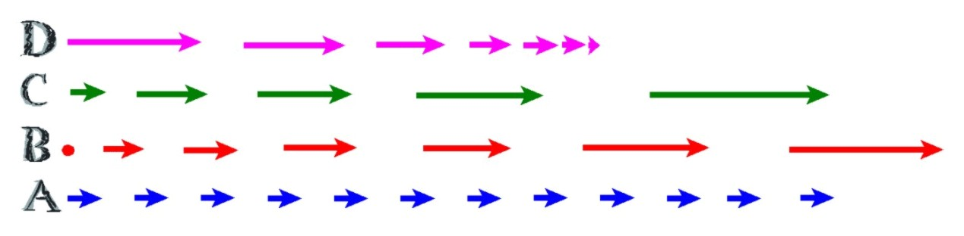

**σχήμα 10**

**15.** Στο διάγραμμα του σχήματος 11 η θέση του Α σε συνάρτηση με το χρόνο απεικονίζεται με μία ευθεία και του Β με μία παραβολή. Να βρεις :

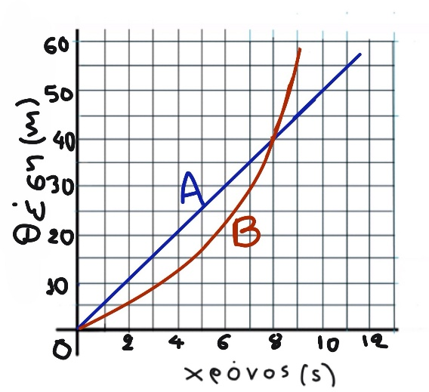

**σχήμα 11**

α. Τι είδους κίνηση εκτελεί το κάθε ένα από τα δύο κινητά;

β. Ποιο από τα δύο κινητά προηγείται και σε ποια χρονικά διαστήματα.

γ. Σε ποια θέση και ποια χρονική στιγμή συναντιούνται.

δ. Πόσο διάστημα και ποιο από τα δύο προηγείται του άλλου τη χρονική στιγμή 9s;

**16.** Το διάγραμμα του σχήματος 12 δείχνει την επιτάχυνση ενός οχήματος, που ξεκινάει από την ηρεμία, σε συνάρτηση με το χρόνο. Υπολόγισε:

α. Την ταχύτητα τη χρονική στιγμή 13s.

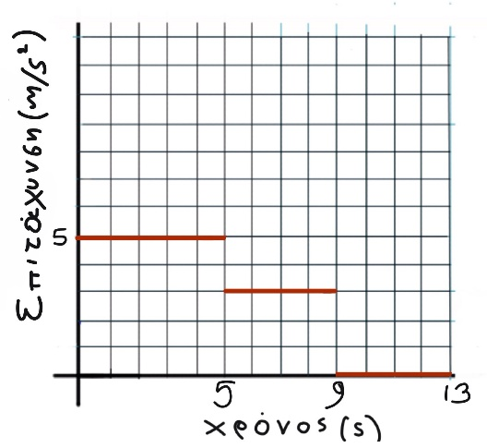

**σχήμα 12**

β. Τη μετατόπιση στη διάρκεια των 13s.

Γ. Να κατασκευάσεις το διάγραμμα ταχύτητας-χρόνου του οχήματος και κατόπιν, από το διάγραμμα αυτό, με τη μέθοδο των εμβαδών, υπολόγισε τη μετατόπιση στη διάρκεια των 13s.

17. Ο κ. Μιχάλης πηγαίνει με το αυτοκίνητό του στην εργασία του κινούμενος σε ευθύγραμμο δρόμο με ταχύτητα 15m/s. Με αυτήν την ταχύτητα υπολογίζει να φτάσει στη δουλειά του σε 8min. Για να μην αργήσει όμως θα πρέπει να φτάσει σε 5min. Πόση πρέπει να είναι η επιτάχυνσή του ώστε να φτάσει στην ώρα του; [0,06m/s2]

**18.** Μόλις ανάψει το πράσινο σε ένα φανάρι ευθύγραμμου δρόμου, ξεκινούν ταυτόχρονα ένα Ι.Χ. (Α) και ένα φορτηγό (Β) και κινούνται με σταθερές επιταχύνσεις(σχήμα 13)



**σχήμα 13**

Ο οδηγός του (Α) κινείται με σταθερή επιτάχυνση α1=2m/s2 και μόλις «πιάσει» τα 108km/h σταματά να επιταχύνεται κινούμενος με σταθερή ταχύτητα στη συνέχεια. Κατόπιν χρονομετρά και βρίσκει ότι το φορτηγό τον φτάνει μετά από 5s

α) Πόσο απέχουν από το φανάρι τα δύο αυτοκίνητα τη στιγμή που είναι δίπλα-δίπλα;

β) Ποια η επιτάχυνση του φορτηγού;

γ) Τι ταχύτητα έχει το φορτηγό τη στιγμή που φτάνει το Ι.Χ; [375m-1,875m/s2-37,5m/s]

**19.** Σωματίδιο κινείται κατά μήκος του άξονα x σύμφωνα με την εξίσωση: x=(20m/s)t -(4m/s2) t2. Να υπολογίσεις:

α)Την αρχική ταχύτητα και την επιτάχυνσή του.

β) Την εξίσωση της ταχύτητας σε συνάρτηση με το χρόνο.

γ) Τη χρονική στιγμή που ξαναπερνάει από την αφετηρία του (xο=0).

δ) Τη μετατόπιση του σωματιδίου μεταξύ των χρονικών στιγμών 6s και 10s;

ε) Τις ταχύτητες που είχε τις στιγμές αυτές.

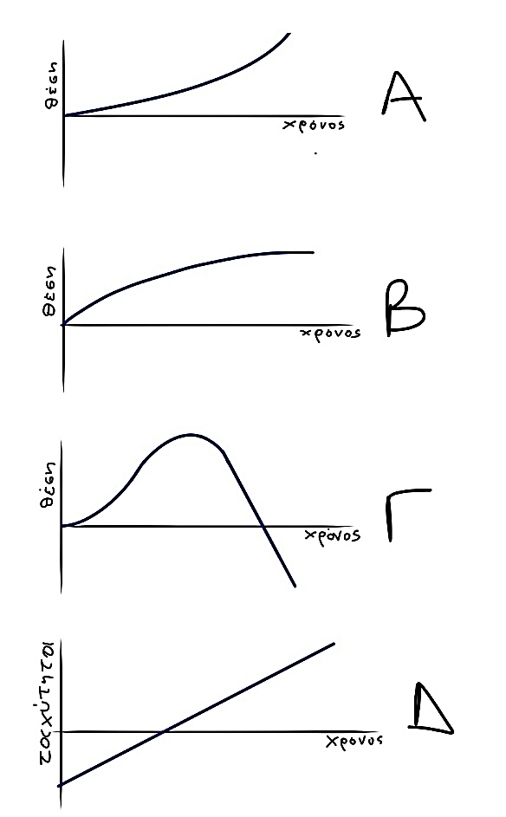

**σχήμα 14**

**20.** Για το καθένα από τα διαγράμματα του σχήματος 14 περιέγραψε, με λίγες προτάσεις, το είδος της κίνησης χρησιμοποιώντας λέξεις όπως θέση, μετατόπιση, επιτάχυνση, επιβράδυνση, ταχύτητα.

**21.** Από το διάγραμμα ταχύτητας-χρόνου του σχήματος 15 υπολόγισε:

α) Την επιτάχυνση.

β) Πόση ήταν η αρχική ταχύτητα του κινητού;

γ) Για πόσο χρόνο κινήθηκε το κινητό;

δ) Πόσο μετατοπίστηκε μέχρι να σταματήσει;

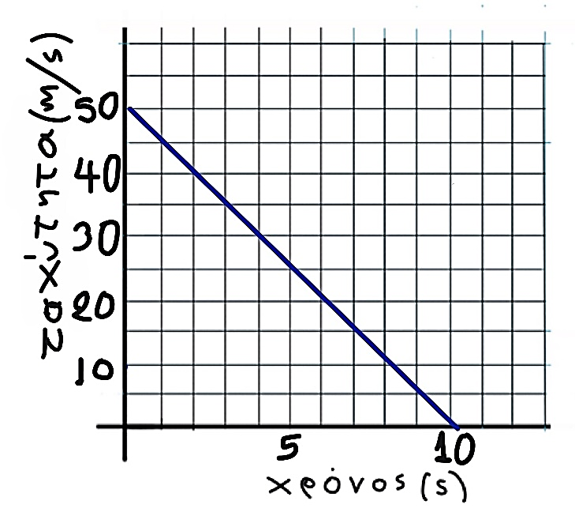

**σχήμα 15**

**22**.Δύο οχήματα κινούνται όπως στο παρακάτω σχήμα 16 και σε μια στιγμή, όπου θεωρούμε

tο=0 έχουν ταχύτητες **μέτρων** υ1=4m/s και υ2= 8m/s, ενώ κινούνται με σταθερές επιταχύνσεις **μέτρων** α1= 2m/s2 και α2= 3m/s2.

α)Να βρεθούν οι ταχύτητες των δύο κινητών τη χρονική στιγμή t1=4s. **β**) Να γραφούν οι εξισώσεις κίνησης τους



**σχήμα 16**

Μα και τι θα γίνει με την επιβράδυνση; Ας την αφήσουμε έξω από τη Φυσική. Μπορούμε να την χρησιμοποιούμε στην καθημερινή ζωή για να περιγράφουμε τι κάνει ένα φορτηγό ή μια βέσπα που φρενάρει.